

**UNIVERSIDADE FEDERAL DE SANTA CATARINA**

**CENTRO DE CIÊNCIAS FÍSICAS E MATEMÁTICAS**

**COORDENADORIA DO CURSO DE MESTRADO PROFISSIONAL EM MATEMÁTICA - PROFMAT**

CAMPUS UNIVERSITÁRIO REITOR JOÃO DAVID FERREIRA LIMA - TRINDADE

CEP: 88040-900 - FLORIANÓPOLIS - SC

TELEFONE / FAX (048) 3721-9232

E-mail: profmat.ufsc@gmail.com

Florianópolis, 29 de maio de 2014.

Ao Prof. Dr.

Roberto Simoni

UFSC – Campus Joinville

Prezado Professor,

O Coordenador do Curso de Mestrado Profissionalizante - PROFMAT, da Universidade Federal de Santa Catarina, gostaria de convidá-lo a estar em Florianópolis, nos dias 12 e 13 de junho de 2014, para integrar a Banca Examinadora de Dissertação de Mestrado do aluno Lindomar Duarte de Souza**.**

A apresentação ocorrerá no dia 13 de junho de 2014, no Auditório do LAED, às 10:00 horas, no prédio do Departamento de Matemática.

Atenciosamente,

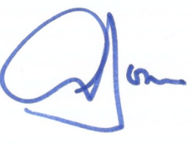

**Celso Melchiades Doria**

Coordenador do PROFMAT/UFSC

Portaria nº 727/PRPG/2016